
“清凉一夏，营销未来”
中州大学经济贸易学院第五届校园营销精英大赛

营
销
策
划
方
案

经济贸易学院
策划单位：10电商2班
策划人：WIN—WIN Team 2012年4月22日 星期日

前 言
随着我国的教育事业越来越发达，大学生人数也越来越多，面对大学生毕业就业问题很有用人单位大多希望是要有几年工作经验的“成手”，毕业生就业压力越来越大。面对这种形势，选择自主就业既可以为自己寻找出路，又是为社会减轻就业压力。因此创新创业是当代大学生成长成才的重要途径，我们应该注重创新精神的培养和创业知识的学习，以此同时，国家也在大力支持大学生创新创业，各高校也开始注重学生创新创业的学习和指导。为此我们经济贸易学院特此举办了“经济贸易学院第五届校园营销大赛“为大学生搭建了成长和历练的平台。
知道这个消息我们代表10电子商务2班成立了“WIN—WIN Team”积极参加这次比赛。前期我们全体队员在营销策划书撰写培训之前就开始查找资料了解市场行情，于指定日期汇报各自的营销策划方案。同时我们于4月17日听了老师对我们策划书培训进行了言简意赅的培训，打开了我们的思路，我们受益良多。4月18日我小组队员各自发表了自己的意见和建议，并于4月19日去货源地进行了实地调查和研究，同时对北大学城围的竞争对手的产品优劣势进行了深入的调查和研究，最终大家确定了我们的目标产品折叠杯、太阳帽、和太阳镜。
俗话说“没有调查就没有发言权”，于是我们于4月19日在中州大学做了60调查问卷，来了解消费者对我们产品的关注度。与此同时我们为了弥补我们的调查的误差，我们在问卷星上做了110份问卷，问卷调查结果大体与网下调查结果一致。
促销策略确定方面，我们与中原国际旅行社进行了深入的合作交谈，但最终因为双方不能达成一致意见而无果而终。于是我团队成员，为了实现我们的双赢目标，与理发店进行了沟通交流，最终确定了为同学们免费做发型的优惠活动。
此方案分为五各部分，由苗苗、司芳芳负责市场状况分析，侯换新、娜负责营销策略分析、卢红丽负责活动方案、风险控制，罗高强负责整体的修订和前言、结束语。
最后，感经济贸易学院为我们提供了这么好的平台，我们会付出百分之百的努力去实践我们的策划方案，努力践行我们“清凉一夏，营销未来”的主题。

目 录
一、市场状况分析 ……………………………………4
- 产品市场分析 …………………………………4
- 竞争对手分析 …………………………………5
- 自身产品分析 …………………………………6
- SWOT分析 …………………………………7
二、营销策略分析 …………………………………8
- 市场定位 …………………………………8
- 4p’s …………………………………9
三、风险控制 …………………………………11
- 商品控制 …………………………………11
- 人员控制 …………………………………12
- 资金控制 …………………………………12
- 人流量控制 ……………………………… 12
- 活动方案（进度表、预算表） ………………13
五、人力资源分配表 ………………………………15
六、结束语…………………………………………………16
七、附录 …………………………………………………17一、市场状况分析
（一）产品市场分析
我们主要的目标群体是北大学城的在校学生，这类消费群体没有自己的经济来源，相对而言消费水平不高，鉴于这个情况，我们特推出符合这类消费群体的产品。我们经营的产品主要有：太阳镜，太阳帽，折叠杯。
以下是有关调查中涉与的一些问题：
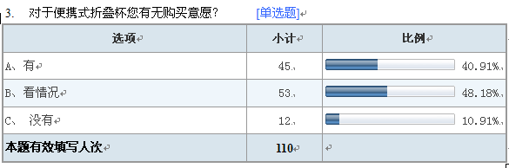
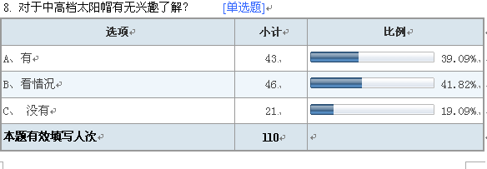
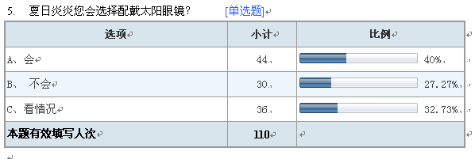
经过我们的网上问卷调查和网下调查，我们得知在夏季即将到来的时候，大家对太阳镜与太阳帽的需求欲望较高并有大多数同学对折叠杯表示出强烈的兴趣。

（二）竞争对手分析
1、折叠杯市场竞争状况
经过调查我们得知北大学城周边超市、精品店销售的普通杯子的价格在10元以上，中高档的杯子在25元以上，价格相对较高。并且市场上没有折叠杯销售商，所以我们的市场很大。
2、太阳镜市场竞争状况
通过对周边夜市与精品店的实地考察与分析，夜市的太阳镜销售点少，且款式老旧，价格在10元以上，不符合当今大学生的审美观。精品店的太阳镜较夜市而言款式新，但是价格较高，普遍在25元以上，有的甚至高达60元，不在绝大多数大学生的消费能力。而经过我们的调查，大家普遍能接受的价位在12元以下。
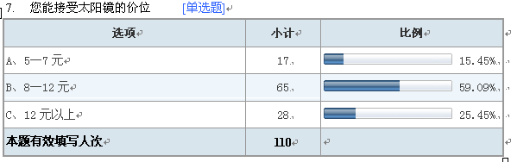
3、太阳帽市场竞争状况
通过对周边夜市与精品店的实地考察与分析，夜市的太阳帽价格普遍在10—15元，但款式旧，质量差，不能满足大学生的个性需求。精品店的太阳帽款式多样，但是价格最低在25元以上。而大家普遍能接受的价位在15元以下。
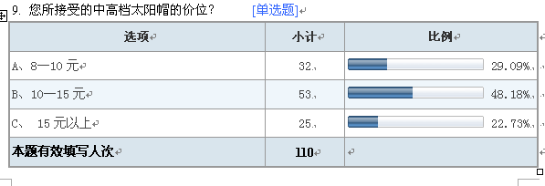

（三）自身产品分析
1、折叠杯
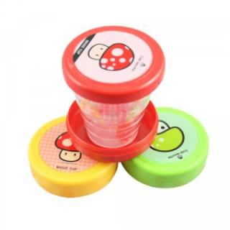
优势：能伸能缩，体积较小，便于携带。为暑假参加社会实践的同学的行包“减负”。外形美观，材质多样，新奇独特。满足不同消费者对外观的要求。而且目前北大学城市场上没有销售商，竞争较小。
劣势：市场尚未完全开发，虽然潜力较大，但是北大学城市场 状况不明，有一定风险。
2、太阳镜
优势：款式新颖，满足大学生个性化的需求；质量较好且价格低廉，满足消费者物美价廉的心理需求。
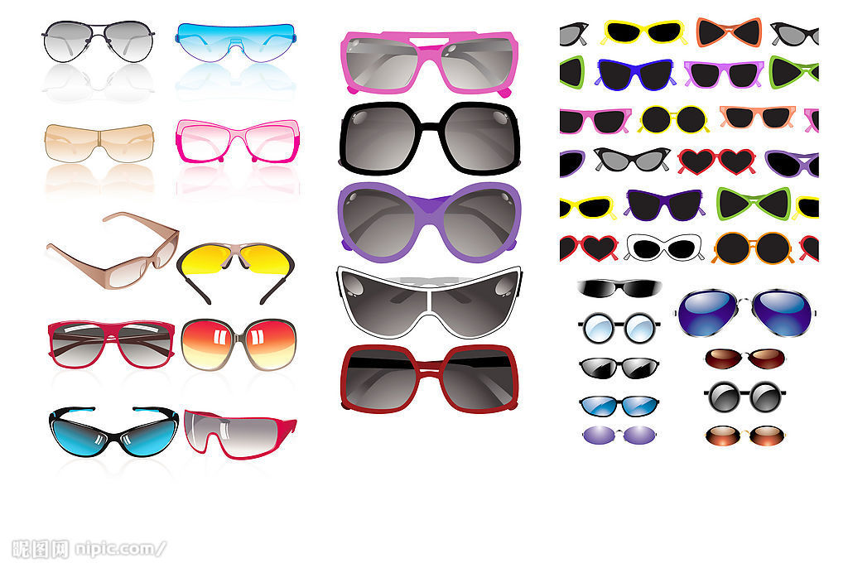
劣势：竞争力较大，没有固定消费者。

3、太阳帽
优势：款式新颖，质量较好，属于中高档商品，价格适中。

劣势：市场竞争力较大，由于产品属中高档商品，目标顾客有 一定局限性。
（四）Swot分析
1、优势（strenths）
1）夏天即将来临，给大家带来了诸多不便，大家对太阳镜太阳帽的需求上升;另一方面，由于大家都追求方便，我们推出的便携式折叠杯迎合了大家的这一需求。
2）产品优势：特色鲜明，款式新颖，价格较低，市场需求较大，供货点在市，能很好的规避产品供应不足的问题。
3) 根据每个人的自身优势，明确分工，实现人力资源的合理优化配置，并且大家有很高的团队合作能力。
4）学院结合各专业的共同点，举行这次比赛，并为我们提供良好的比赛环境以与启动资金，让参赛队可以无后顾之忧。
- 我们电子商务专业学习过市场营销、网络营销等专业知识，有丰富的理论知识指导我们的实践。

2、劣势
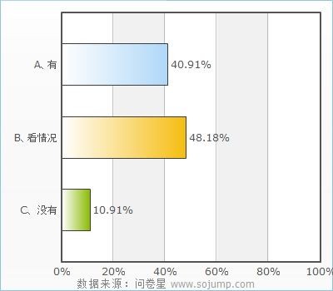
1）大家对折叠杯的了解不全面，所以部分消费者持观望态度。
2）宣传不到位，引起的关注度不够。
3）资金不足。
4)销售时间短，消费者对产品的认知度不高。
5）没有实际销售产品的经验，对消费者购物心理把握不够准确。
3、机会
1）赛实战阶段处于五月中旬，距离五一黄金周和我校运动会较近，。人口流动性较大，有利于我们前期的宣传以与后期的销售。
2）我们的折叠杯这一产品在北大学城的市场几乎是空白的，大家对其表现出良好的关注度。而且我们的产品价格普遍低于市场价，这为我们的产品销售提供了良好的机会。
对于便携式折叠杯有无购买意愿？
4、威胁
1）我们不确定销售额，利润能否达到预期水平。
2）我们参赛队伍之间所选产品可能会有冲突性。
3）市场上的替代品较多的威胁。
4）天气状况不可预测。
5）对于市场预测不准确而造成的产品滞销、脱销。
二、营销策略选择
（一）市场定位
1、与众不同的商品
- 折叠杯：能伸能缩，便于携带，外观精美。目前北大学城市场上没有发现折叠杯这种商品。
- 太阳帽太阳镜：目前北大学城市场上虽有太阳帽太阳镜，但款式比较单一，我们主要推出与此不同的商品。
- 物美价廉的商品
- 折叠杯主要采用PP材料制作而成，质量有保证且外观精美，也比一般的杯子价格低的多。
- 太阳镜太阳帽相对目前市场我们的价格较低且质量更好。
3、实用且易于携带的商品。炎炎夏日，有一个折叠杯，会对你的出行带来巨大的方便，戴上个性十足的太阳帽，顺便戴上一款酷酷的太阳镜，不失为一种很好的选着。当然常上自习的同学也不用拎着课本，拿个笨重的水杯去上自习了，一个小小的折叠杯，就能搞定一切！
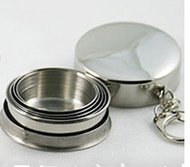
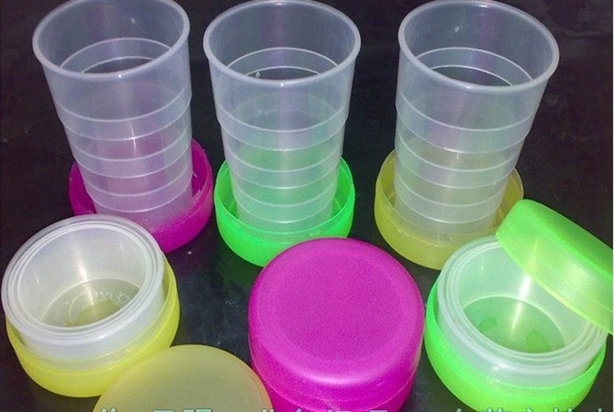

（二）4P’S
- 产品策略
- 折叠杯以PP材料制作而成，可自由伸缩，吸引消费者的眼球。而且活动为五月中旬，暑期临近，折叠杯的出现无疑给外出实习的学生带来巨大的方便。
- 太阳镜太阳帽采用无材料包装，可使消费者试戴，拉近与消费者的距离，同时也实现了绿色化消费。
- 三种商品都与我们“清凉一夏”的主题密切联系。
- 三种商品在保证质量的前提下，价格相对更低！
- 价格策略
根据我们的问卷调查结果，我们制定了如下促销方式：
- 低价定价策略（低于同类产品价格）
- 心理定价策略（整数、尾数相结合的定价）
- 折扣定价 买够三件商品的9.5折
- 捆绑式定价 （买情侣眼镜送情侣小挂饰）
3、分销策略
- 对于眼镜、帽子、塑料杯这些不易保证质量的商品我们选择在火车站拿货，即可以保证质量，也节约了运输成本，同时更能满足消费者需求。将产品尽快、尽好、尽早地通过最短的路线，以尽可能低的价格让利于同学们。
2）不锈钢折叠杯网上大型批发商直接采购,少了中间环节的参与，践行了我们电子商务的跨时间和跨区域的特点。
4、促销策略
- 广告宣传 实战前会在各个班级对我们的产品以与优惠情况进行大力宣传，如制作宣传页、还有腾讯好友宣传。
- 公共关系 联系有关班委与朋友进行宣传，组团购买。
- 优惠券 我们在前期进行调查问卷时对被调查的同学附赠有优惠券。
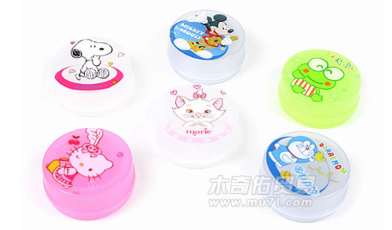
亲，凭此券有优惠哦！
- 赠送礼品 对每位购买我们商品的同学都有礼品相送。
抽奖活动 购买两种不同的商品可抽奖一次，购买三种不同商品可抽奖二次。
5)现场展示
a.小组成员配戴自己的产品做一海报供活动当天展示
b. 实战当前我们会适当佩戴自己的商品以作展示
6）买商品送服务 凡购买太阳镜的同学即可免费享受专业
理发师现场设计发型一次。
三、风险控制
（一）商品控制
- 质量问题 与商家协议如有质量问题可予以调换。当然我们进货时会随商品进行验货，尽量保证每个商品没有质量问题。
- 滞销应对
- 根据商品的销售情况，实时改变我们的营销策略，最大限度的销售我们的商品。
- WIN-WIN队三人有网上店铺（shop69940739.taobao./；shop69987300.taobao./），对于购量大，无法售完的商品，可以在网上进行销售。还有两人曾摆过地摊，有 一定的销售经验，这也是一个对滞留商品的处理方法。
3. 畅销应对 由于进货地点在万博商品城，我们选择分批进货，从第一天的销量决定进货量，并与供货商达成协议，销量高则多进，低则少进。

(二)人员控制
可将畅销商品区域细分，指定专人负责指定商品销售。最大程度上优化人力资源分配。
(三)资金控制
- 由于启动资金最多只有五百元，我们会与商家商定价格，尽量将成本降到最低，当然我们也会融入一部分我们的个人资金。
- 利用第一天的销售额，对畅销商品加大进货量。对于销量不太乐观的商品，减少进货，甚至不进货。
- 尽可能的将资金转变为流动资金，充分利用资金资源。
(四)人流量控制
我们请来了专业的理发师为购买商品的同学们免费 做发型。吸引消费者眼球，做即时的宣传。

四、活动方案
进度表

日期 | 地点 | 活动 | 人员安排 | 费用（元）
4.13 | 教室 | 交流意见 | 整个团队 | 0
4.16 | 各自宿舍 | 上网查资料 | 整个团队 | 0
4.17 | 草坪 | 定题并分工 | 整个团队 | 0
4.18 | 火车站 | 实地考察 | 整个团队 | 9.6
4.19 | 校园 | 市场调查并  研究结果 | 整个团队 | 6
4.20 | 理发店 | 谈相关合作 | 娜、侯焕新 | -50
4.21-22 | 各自宿舍 | 完成策划方案 | 整个团队 | 0
4.23 | 5509 | 递交策划方案 | 罗高强 | 0
4.24-26 | 宿舍 | 以PPT的形式展现策划方案 | 整个团队 | 0
4.27 | 答辩地 | 进行答辩 | 整个团队 | 0
5.1 | 订货 | 商品、礼品进货 | 整个团队 | 633
5.1-5.11 | 地点不定 | 进行商品宣传 | 整个团队 | 0
5.12-13 | 国基生活区 | 营销实战 | 整个团队 | 100

预算表
商品 | 款式 | 进价 |  | 售价 | 数量 | 成本额 | 销售额
太阳帽 | 牛仔 | 9 |  | 14.5 | 15 | 135 | 217.5
太阳镜 | 男式 | 5 |  | 13 | 10 | 50 | 130
太阳镜 | 女式 | 3 |  | 9 | 30 | 90 | 270
太阳镜 | 女式 | 5 |  | 12 | 15 | 75 | 180
折叠杯 | 塑料 | 1.5 |  | 3.9 | 80 | 120 | 312
折叠杯 | 不锈钢 | 6 |  | 9 | 25 | 150 | 225
礼品 | 暂未定 |  |  |  |  | 15 | 0
总计 |  |  | 180 |  |  | 635 | 1334.5

宣传费、摊位费、市场调查、等费用： 65.6元
预计总成本：700元 预计净利润：635元

五、人力资源分配
队员 | 职务 | 优点 | 负责工作
罗高强 | CEO | 组织协调能力较强 | 负责方案的总策划与运行，对资源优化配置
卢红丽 | 理货专员 | 心思缜密，数学功底好 | 负责商品的清点以与商品库存管理。
侯换新 | 宣传专员 | 销售经验丰富，语言表达能力强 | 负责现场对消费者的讲解与校园宣传活动。
苗苗 | 财务管理专员 | 资深班级财务管理专员 | 负责销售额管理与固定销售费用的支出管理
娜 | 会计记录专员 | 会计基础好 | 负责商品销售数量和销售额的记录以与监控。
司芳芳 | 市场调查专员 | 洞察能力强 | 问卷设计与竞争者产品分析

结束语
我们非常荣幸参加了这次营销盛会，通过这次策划书的撰写加深了我们对市场营销学的理解和运用，是一次理论和实践的有效结合。我们深刻的感受到掌握现代营销理论的重要性，并且通过本次策划书的撰写，大大开拓了我们的视野，同时我们践行了市场实体营销和网上电子商务的有效结合。
这次活动中我们实地走访，实地调查，并完完整整、认认真真的完成了网上、和网下共计170份问卷的调查，为我们市场状况分析、营销策略的分析、与风险控制的制定发挥了重要作用，再次证明了马克思的那句话“实践是检验真理的唯一标准”的正确理论。
本次策划书的撰写我们参考了一些市场营销的理论，为我们这次活动方案的有效实施提供了理论支持，大大提高了我们方案的可行性。策划书的撰写并不是独立的个人完成的，它是我们小组成员共同付出辛勤汗水的结果，也是学院老师们尊尊教诲的结果，在这里我们代表全体参赛选手对老师的教导表示衷心的感！
最后，祝愿中州大学经济贸易学院第五届校园营销大赛能够成功举办，各个参赛队伍取得良好成绩！

附录一
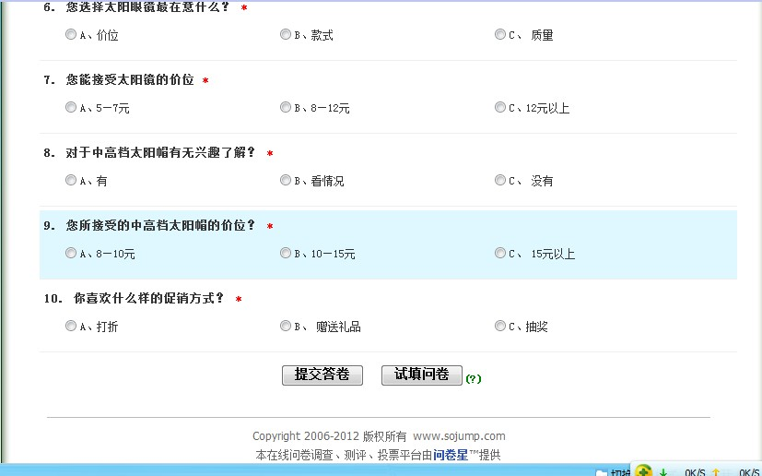
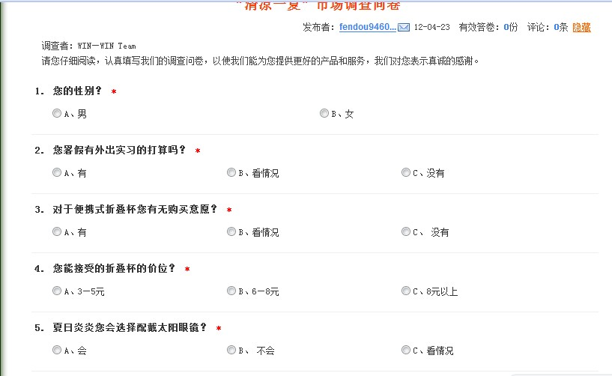

附录二
问卷调查结果分析图

2. 您暑假有外出实习的打算吗？[单选题]
选项 | 小计 | 比例
A、有 | 74 | 67.27%
B、看情况 | 24 | 21.82%
C、没有 | 12 | 10.91%

3. 对于便携式折叠杯您有无购买意愿？[单选题]
选项 | 小计 | 比例
A、有 | 45 | 40.91%
B、看情况 | 53 | 48.18%
C、 没有 | 12 | 10.91%

4. 您能接受的折叠杯的价位？[单选题]
选项 | 小计 | 比例
A、3—5元 | 37 | 33.64%
B、6—8元 | 50 | 45.45%
C、8元以上 | 23 | 20.91%

5. 夏日炎炎您会选择配戴太阳眼镜？
选项 | 小计 | 比例
A、会 | 44 | 40%
B、 不会 | 30 | 27.27%
C、看情况 | 36 | 32.73%

6. 您选择太阳眼镜最在意什么？[单选题]
选项 | 小计 | 比例
A、价位 | 15 | 13.64%
B、款式 | 73 | 66.36%
C、 质量 | 22 | 20%

7. 您能接受太阳镜的价位[单选题]
选项 | 小计 | 比例
A、5—7元 | 17 | 15.45%
B、8—12元 | 65 | 59.09%
C、12元以上 | 28 | 25.45%

8. 对于中高档太阳帽有无兴趣了解？[单选题]
选项 | 小计 | 比例
A、有 | 43 | 39.09%
B、看情况 | 46 | 41.82%
C、 没有 | 21 | 19.09%

9. 您所接受的中高档太阳帽的价位？[单选题]
选项 | 小计 | 比例
A、8—10元 | 32 | 29.09%
B、10—15元 | 53 | 48.18%
C、 15元以上 | 25 | 22.73%
10. 你喜欢什么样的促销方式？
选项 | 小计 | 比例
A、打折 | 75 | 68.18%
B、 赠送礼品 | 26 | 23.64%
C、抽奖 | 9 | 8.18%

附录三
市场调查合影

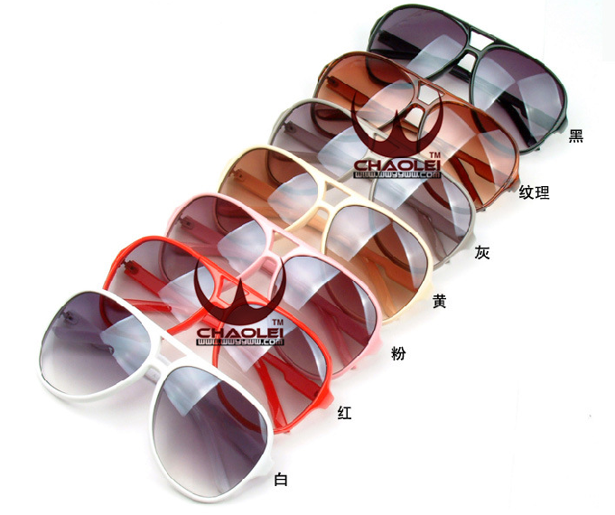
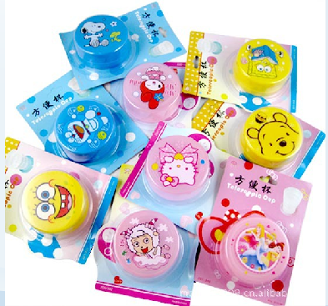
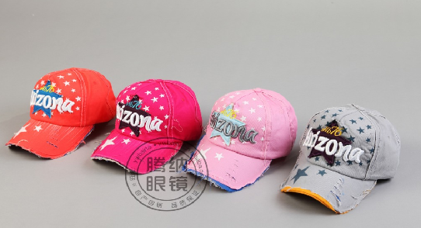
产品集锦

